Аннотация

на дипломный проект

Разработка АСОИ «Каталог магазинов и частных объявлений. Модуль магазины»

Структура и объем проекта

Пояснительная записка содержит – 60 листов печатного текста, 41 иллюстрацию, 13 таблиц. Пояснительная записка состоит из аннотации, 3 глав, заключения и списка использованных источников. Список использованных источников включает 12 наименований.

Содержание проекта

В постановке задачи определена цель проекта и задачи, которые необходимо решить для достижения данной цели.

В первой главе проведен анализ задачи обработки данных.

Во второй главе описывается проектирование структуры базы данных.

В третьей главе описывается проектирование архитектуры проекта и разработка программных компонентов.

Содержание

Введение 4

1 Описание предметной области 5

1.1 Обзор литературы 5

1.2 Постановка задачи 8

1.3 Обоснование актуальности задачи 9

1.4 Обоснование используемых технологий 10

2 Проектирование архитектуры программно-информационной системы 12

2.1 Установление требований 12

2.2 Составление спецификации требований 12

2.3 Проектирование структуры слоя доступа к данным 34

3 Реализация программно-информационной системы 40

3.1 Описание бизнес-логики…………………………………………………….40

3.2 Пример использования программно-информационной системы………...46

4 Результаты 58

Заключение 59

Список используемой литературы 60

Приложение 1 ― Код программных модулей 61

Введение

Целью данной работы является разработка архитектуры программно-информационной системы «каталог товаров магазинов и частных объявлений». В частности, в этой работе будет представлен модуль «Магазины».

Необходимо создать прототип веб-приложения, реализующего функциональность списка магазинов и их товаров.

Результатом разработки должно стать приложение, позволяющее создавать страничку магазина, размещать на ней товары и новости, а также совершать поиск по уже имеющимся магазинам. Полный функционал системы описан далее в данной работе. Разработанная система должна корректно работать в большинстве современных веб-браузеров.

Описание предметной области

* 1. Обзор литературы

Электронная коммерция — это сфера [экономики](https://ru.wikipedia.org/wiki/%D0%AD%D0%BA%D0%BE%D0%BD%D0%BE%D0%BC%D0%B8%D0%BA%D0%B0), которая включает в себя все финансовые и торговые [транзакции](https://ru.wikipedia.org/wiki/%D0%91%D0%B0%D0%BD%D0%BA%D0%BE%D0%B2%D1%81%D0%BA%D0%B0%D1%8F_%D1%82%D1%80%D0%B0%D0%BD%D0%B7%D0%B0%D0%BA%D1%86%D0%B8%D1%8F), осуществляемые при помощи [компьютерных сетей](https://ru.wikipedia.org/wiki/%D0%9A%D0%BE%D0%BC%D0%BF%D1%8C%D1%8E%D1%82%D0%B5%D1%80%D0%BD%D0%B0%D1%8F_%D1%81%D0%B5%D1%82%D1%8C), и [бизнес-процессы](https://ru.wikipedia.org/wiki/%D0%91%D0%B8%D0%B7%D0%BD%D0%B5%D1%81-%D0%BF%D1%80%D0%BE%D1%86%D0%B5%D1%81%D1%81), связанные с проведением таких транзакций. Интернет-маркетинг является составляющей электронной коммерции. Его также называют online-маркетингом. Он может включать такие части, как интернет-интеграция, информационный менеджмент, PR, служба работы с покупателями и продажи. Электронная коммерция и интернет-маркетинг стали популярными с расширением доступа к интернету и являют собой неотъемлемую часть любой нормальной маркетинговой кампании. Сегмент интернет-маркетинга и рекламы растёт как в потребительском секторе, о чем свидетельствует появление с каждым днем все новых интернет-магазинов. Основными преимуществами интернет-маркетинга считаются интерактивность, возможность максимально точного таргетинга, возможность постклик-анализа, который ведет к максимальному повышению таких показателей как конверсия сайта и ROI интернет-рекламы.

Интернет-маркетинг появился в начале 1990-х годов, когда текстовые сайты начали размещать информацию о товарах. Сейчас интернет-маркетинг — это нечто большее, чем продажа информационных продуктов, сейчас идет торговля информационным пространством, программными продуктами, бизнес-моделями и многими другими товарами и услугами. Такие компании, как Google, Yahoo, и MSN подняли на новый уровень и сегментировали рынок интернет-рекламы, предлагая малому и среднему бизнесу услуги по локальной рекламе. Рентабельность инвестиций возросла, а расходы удалось снизить. Этот тип маркетинга стал основой современного капитализма, которая позволяет любому, у кого есть идея, товар или услуга, достичь максимально широкой аудитории.

Виртуальная витрина — это веб-сайт, главной целью которого является интернет-реклама.

Виртуальная витрина представляет собой как online магазин, так и интернет-площадку, позволяющую рекламировать и продвигать offline магазины. Главная задача виртуальной витрины заключается в обеспечении более информативной и продуктивной связи между продавцом и покупателем.

На страницах интернет-витрины размещается информация о фирме, каталоги продукции (услуг), прайс-листы на них и форма для подачи заявки. В интернет-витрине можно публиковать новости компании, дополнительную информацию о производителях, советы, аналитические обзоры и т. д. Такой сайт по сравнению с традиционными источниками обеспечивает более полную информацию о товарах и услугах.  
Среди интернет-витрин можно выделить следующие разновидности:

* статическая интернет-витрина на основе обычных НТМL файлов
* динамическая интернет-витрина с отображением информации из некоторой базы данных.

Наряду с участием в электронном торговом ряду, это наименее затратное решение, однако интернет-витрина в отличие от торгового ряда не обеспечивает полный цикл продажи, включая интерактивные процедуры выписки счетов, приема оплаты, отслеживания выполнения заказа и т. д.  
Принцип работы интернет-витрины основан на сборе предварительных заявок с последующим их выполнением. По этому принципу работают, например, вебсайты, специализирующиеся на продаже товаров ограниченного спроса (таких, например, как предметы искусства). Основная проблема для продавца заключается в необходимости гарантировать потенциальному клиенту выполнение заказа на заранее оговоренных условиях. Покупатель же рискует получить выбранный товар или услугу с опозданием (или не получить вообще). Отличительная особенность данной бизнес-модели — осуществление процесса купли/продажи в несколько этапов.

Сначала продавец собирает заявки, затем выясняет у поставщика сроки и условия исполнения заказа, после чего информирует об этом потенциальных клиентов (как правило, с помощью электронной почты) и наконец в случае их согласия обеспечивает доставку товара.  
С точки зрения продавцов, интернет-витрина и интернет-магазин различаются весьма значительно. Интернет-витрина обходится торговым компаниям недорого, однако она имеет существенные недостатки:  
1) не позволяет автоматизировать торговлю с реального склада;  
2) не позволяет сократить штат продавцов и их операционные расходы;  
3) отсутствует гибкость в управлении торговыми процессами и организации маркетинговых акций. Все запросы покупателей в интернет-витрине поступают не в автоматизированную систему обработки заказов, как в электронном магазине, а к менеджерам по продажам. Далее бизнес-процессы интернет-витрины полностью повторяют бизнес-процессы традиционного предприятия розничной торговли. В данном случае отсутствует возможность реального уменьшения уровня операционных издержек, рентабельность веб витрины мало отличается от рентабельности обычных методов ведения торговли. Главная особенность работы такой формы интернет-торговли — процессы взаимодействия веб витрины с внутренним бизнес-процессом компании осуществляются вручную менеджерами. Таким образом, интернет-витрина — только инструмент привлечения покупателя, интерфейс для взаимодействия с ним и проведения маркетинговых мероприятий.

Продавец размещает на страницах подобного веб-сайта фотогалереи продаваемого товара с описанием, размещает информацию о распродажах и акциях. Покупатель получает возможность круглосуточного доступа к информации о магазине о реализуемых в нем товарах.

Товар — любая вещь, которая участвует в свободном обмене на другие вещи.

Качество товара — оценка потребителем соответствия товара назначению (обычному, общепринятому или назначению, указанному производителем). Включает в себя оценку объективных потребительских свойств (производительность, надёжность, ремонтопригодность) и субъективных (модность, престижность, лёгкость в эксплуатации).

При разработке архитектуры данного приложения были использованы различные источники, в том числе книга Грейди Буча, Джеймса Рамбо и Айвара Джекобсона «Язык UML».

Основными источниками информации, использованными для разработки серверной части приложения, была официальная документация по Web Api.

Для разработки клиентской части: официальная документация по AngularJS.

* 1. Постановка задачи

Задачей данного курсового проекта является проектирование и разработка веб-приложения, реализующего функционал каталога магазинов.

Данная система предназначена для исполнения следующих процессов:

* создание страниц магазинов
* добавление товаров в каталоги магазинов
* добавление новостей магазинов
* просмотр товаров магазина
* просмотр новостей магазина
* поиск по товарам
* поиск по магазинам
* оценка товаров
* добавление комментариев к товарам
* добавление комментариев к новостям
* редактирование данных магазина
* редактирование данных товаров
* редактирование новостей
  1. Обоснование актуальности задачи

В текущей ситуации, человек тратит слишком много времени на обход всех магазинов в городе, а при поиске нужной вещи в магазине, покупатель может не заметить нужный ему товар. Мы хотим оптимизировать данный процесс, чтобы он занимал меньше времени. К сожалению, далеко не все магазины нашего города имеют интернет-сайты с каталогом своих товаров, что при удаленности магазина от оживленных улиц уменьшает его конкурентоспособность. Наше приложение предлагает использовать другой подход: делать рекламу своего магазина и создать каталог своих товаров. Пользователи приложения будут экономить время на поиск товаров, теперь им не потребуется обходить множество магазинов и искать в них нужный товар, а владельцы магазинов получат площадку для размещения рекламы и инструменты для сохранения актуальности своего каталога, тем самым повышая свою конкурентоспособность.

Основные преимущества подхода:

Для магазинов:

* Глобальный масштаб
* Сокращение затрат на рекламу
* Магазин всегда открыт (24/7/365)
* Возможность получить отзывы покупателей о магазине и товарах через комментарии на web-странице
* Возможность анонсировать различные события, происходящие в магазине

Для потребителей:

* Большой выбор товаров и услуг
* Электронная социализация

Основные недостатки подхода:

Для потребителей:

* Невозможность «потрогать» товар руками

1.4 Обоснование используемых технологий

Приложение работает по принципу RESTful Api Application, из этого следует, что приложение состоит из двух частей: сервер и приложение для браузера.

* ASP.NET MVC Web Api 2. Была использована при построении серверной части приложения. Среди ее преимуществ - быстрота работы, красота и эффективность кода, множество возможностей среды разработки VisualStudio.NET. Позволяет создавать RESTful сервисы для взаимодействия с сервером. Используется для передачи данных между клиентом и сервером.

Для разработки клиентской части использовался язык JavaScript. Для облегчения разработки был использован JS-Фреймворк AngularJS.

* AngularJS. Для реализации клиентской части был использован данный JS-Фреймворк. Его основные преимущества в возможности разбиения клиентской части на модули, а также двусторонний data-binding данных.

Для разработки UI приложения использовался Bootstrap. Он имеет множество готовых стилей что ускоряет верстку, позволяет разрабатывать адаптивный дизайн, а также имеет интеграцию с AngularJS.

В качестве базы данных для магазинов был выбран SQL Server 2014. SQL Server — система управления реляционными базами данных. Основной используемый язык запросов — Transact-SQL. Transact-SQL является реализацией стандарта ANSI/ISO по структурированному языку запросов (SQL) с расширениями. SQL Server 2014 обеспечивает рекордную производительность благодаря новым технологиям работы с памятью.

Для доступа к данным использовался EntityFramework.

* Entity Framework. ORM система для работы с базой данных. Позволяет работать с классами и коллекциями, а не с таблицами. Синтаксис SQL-запросов, который в ADO.NET раньше нужно было вставлять в код C# в виде команд, заменен на более удобный подход с LINQ. Entity Framework берет на себя обязанности по преобразованию кода C# в SQL-инструкции.

Проектирование архитектуры программно-информационной системы

* 1. Установление требований
     1. Основные замечания по проекту

Цели и рамки проекта

Целью данного проекта является разработка информационной системы для размещения информации о товарах магазинов и частных объявлений. Название системы - ИС «Каталог товаров магазинов и частных объявлений».

Деловой контекст

Мы хотим создать площадку, которая будет максимально полезна магазинам и покупателям. Как показывает официальная статистика, основные нарушения в интернет магазинах связаны с отсутствием полной информации о продавце и о самом товаре. Нередко предоставляется недостоверная информация о продавце и о товаре. Веб-портал даст возможность для каждого продавца размещать информацию о существующих товарах, что поможет увеличить продажи, количество звонков в офис, привлечь новых посетителей на сайт и сформировать постоянную аудиторию, также каждый пользователь сможет размещать частные объявления.

Участники проекта

Разработчики: Малахов В.В., Лавицкий Е.Д., Мисников А.Г.

Идеи в отношении решений

Программа должна быть реализована в виде веб-приложения для операционных систем семейства MS Windows. Программное обеспечение должно поставляться в виде установщика с разработанным модулем и необходимыми для корректной работы библиотеками.

Обзор документа

В разделе «Системные сервисы» описывается требования к разрабатываемой информационной системе. В разделе «Системные ограничения» определяются критерии и ограничения разрабатываемой системы при обслуживании и дальнейшей поддержке.

В разделе «Проектные вопросы» освещаются прочие проектные вопросы.

* + 1. Системные сервисы

Рамки системы можно моделировать с помощью диаграммы контекста

представленной на рисунке 1.

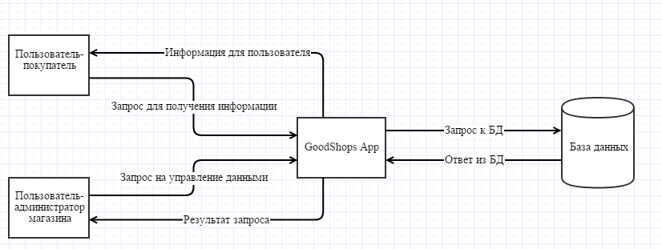

Рисунок 1 - Контекстная диаграмма «GoodShops App»

Функциональные требования

ИС должна обеспечивать следующие функциональные возможности:

* Создание магазина
* Управление магазином
* Информация о магазине
* Поиск по каталогу магазинов
* Добавление товаров
* Изменение товаров
* Поиск по каталогу товаров
* Добавление новостей
* Изменение новостей
* Комментирование товаров
* Комментирование новостей
* Подписка на новости магазина

Требования к данным

ИС должна хранить свои данные в специализированной базе.

* + 1. Системные ограничения

Требования к интерфейсу

ИС должна иметь адаптивный дизайн, не требующий долгого изучения и разработанный для удобства просмотра каталога. Интерфейс приложения должен иметь навигационное меню.

Требования к производительности

Приложение должно корректно работать на системах с поддержкой IIS7 и старше имеющей 4гб оперативной памяти. Время ответа от сервера не должно превышать 3 секунды.

Требования к безопасности

ИС не должна раскрывать личных данных пользователей.

Эксплуатационные требования

ИС должна функционировать на ОС Windows 7, ОС Windows 8, ОС Windows 8.1, ОС Windows 10. ИС требует 4гб оперативной памяти, процессор не ниже intel i5 4-ого поколения с частотой не ниже 2.5Ггц и 4 физических ядра.

Политические и юридические требования

Нет.

Другие ограничения

Не выявлены.

* + 1. Проектные вопросы

Список открытых вопросов:

* Интерфейс приложения
* Сторонние библиотеки для использования

Предварительный план-график

10.01.2016 – 1.02.2016 – Анализ и установление требований к ИС

1.02.2016 – 1.03.2016 – Спецификация требований к ИС

1.03.2016 – 15.05.2016 – Кодирование ИС

15.05.2015 – 1.06.2016 – Тестовая эксплуатация ИС

1.06.2016 – 21.07.2016 – Ввод в эксплуатацию

Предварительный бюджет

Предварительный бюджет отсутствует.

* + 1. Глоссарий и список используемых документов

Глоссарий

ПО – программной обеспечение

ИС – информационная система

ОС – операционная система

MVC - Model View Controller (шаблон проектирования разделяющий бизнес-логику, данные и их представление )

Деловые документы и формы

Нет

2.1.6 Сравнение с существующими аналогами

Для сравнения взяты такие площадки как avito.ru и wall.by.

Таблица 1 – Сравнение с аналогами.

|  |  |  |  |
| --- | --- | --- | --- |
|  | Avito.ru | Wall.by | Данный проект |
| Возможность заполнения информации о магазине | + | + | + |
| Возможность добавления товаров | + | + | + |
| Возможность добавления новостей магазина | - | - | + |
| Возможность оставлять отзывы | - | - | + |
| Возможность оценки товаров | - | - | + |
| Поиск по товарам | + | + | + |

Как видно из сравнения, наше приложение предоставляет владельцам магазинов получать информацию от посетителей через оценки и отзывы, а также предупреждать посетителей об акциях и других событиях. В первую очередь это должно помочь тем магазинам, у которых нет своего веб-сайта.

2.2 Составление спецификации требований

Таблица 2.1 - Определение варианта использования «Создать магазин»

|  |  |
| --- | --- |
| Идентификатор | UC-01 |
| Наименование | Создать магазин |
| Первичное действующее лицо | Зарегистрированный пользователь |
| Другие действующие лица | Нет |
| Описание | Зарегистрированный пользователь может подать заявку на создание магазина. При создании магазина он указывает: название магазина, краткое описание, контактный номер магазина, электронную почту, адрес. |
| Предварительные условия | Аутентификация пользователя. Есть соединение с Базой Данных. Пользователь находится на странице создания магазина. |
| Выходные условия | Изменения зафиксированы в базе данных. Администратор приложения получает заявку. |
| Нормальный поток развития | UC-01.0 Создать магазин   1. Аутентифицироваться в системе. 2. Перейти на страницу создания магазина. 3. Заполнить данные. 4. Нажать на кнопку “Создать” |
| Альтернативный поток развития | Нет |
| Исключения | UC-01.Е.1 Ошибка заполнения данных:  Если пользователь не заполнить все нужные поля, или же не заполнит их правильно – то кнопка «Создать» будет недоступна.  UC-01.Е.2 Ошибка соединения с базой данных:  Наличие такой ошибки не позволит зафиксировать изменения в  базе данных. |
| Включение | Нет |
| Частота использования | Используется каждый раз при создании магазина. |
| Ссылки | Нет |
| Предположения | Нет |
| Замечания и вопросы | Нет |

Таблица 2.2 - Определение варианта использования «Изменить информацию магазина»

|  |  |
| --- | --- |
| Идентификатор | UC-02 |
| Наименование | Изменить информацию магазина |
| Первичное действующее лицо | Зарегистрированный пользователь. Владелец магазина. |
| Другие действующие лица | Нет |
| Описание | Владелец магазина может поменять информацию магазина. |
| Предварительные условия | Аутентификация пользователя. Есть соединение с Базой Данных. Пользователь находится на странице магазина. |
| Выходные условия | Изменения зафиксированы в базе данных. |
| Нормальный поток развития | UC-02.0 Изменить информацию магазина   1. Аутентифицироваться в системе. 2. Перейти на страницу магазин. 3. Выбрать пункт изменения информации. 4. Заполнить данные. 5. Нажать на кнопку “Сохранить” |
| Альтернативный поток развития | Нет |
| Исключения | UC-02.Е.1 Ошибка заполнения данных:  Если пользователь не заполнить все нужные поля, или же не заполнит их правильно – то кнопка «Сохранить» будет недоступна.  UC-02.Е.2 Ошибка соединения с базой данных:  Наличие такой ошибки не позволит зафиксировать изменения в базе данных. |
| Включение | Нет |
| Частота использования | Используется каждый раз при изменении информации магазина. |
| Ссылки | Нет |
| Предположения | Нет |
| Замечания и вопросы | Нет |

Таблица 2.3 - Определение варианта использования «Создание новости»

|  |  |
| --- | --- |
| Идентификатор | UC-03 |
| Наименование | Создание новости |
| Первичное действующее лицо | Зарегистрированный пользователь. Владелец магазина. |
| Другие действующие лица | Нет |
| Описание | Владелец магазина может создать новость. |
| Предварительные условия | Аутентификация пользователя. Есть соединение с Базой Данных. Пользователь находится на странице магазина. |
| Выходные условия | Изменения зафиксированы в базе данных. |
| Нормальный поток развития | UC-03.0 Создание новости   1. Аутентифицироваться в системе. 2. Перейти на страницу магазина. 3. Нажать на кнопку “Создать новость” |
| Альтернативный поток развития | Нет |
| Исключения | UC-03.Е.1 Ошибка соединения с базой данных:  Наличие такой ошибки не позволит зафиксировать изменения в базе данных. |
| Включение | Нет |
| Частота использования | Используется каждый раз при необходимости создать новость. |
| Ссылки | Нет |
| Предположения | Нет |
| Замечания и вопросы | Нет |

Таблица 2.4 - Определение варианта использования «Изменение новости»

|  |  |
| --- | --- |
| Идентификатор | UC-04 |
| Наименование | Изменение новости |
| Первичное действующее лицо | Зарегистрированный пользователь. Владелец магазина. |
| Другие действующие лица | Нет |
| Описание | Владелец магазина может изменять ранее созданные новости. |
| Предварительные условия | Есть соединение с Базой Данных. Пользователь находится на сайте. |
| Выходные условия | Изменения зафиксированы в базе данных. |
| Нормальный поток развития | UC-04.0 Изменение новости   1. Аутентифицироваться в системе. 2. Перейти на страницу магазина. 3. Нажать на кнопку “Управление новостями” 4. Нажать на кнопку “Изменить новость” |
| Альтернативный поток развития | Нет |
| Исключения | UC-04.Е.1 Ошибка соединения с базой данных:  Наличие такой ошибки не позволит зафиксировать изменения в базе данных. |
| Включение | Нет |
| Частота использования | Используется каждый раз при необходимости изменения новости. |
| Ссылки | Нет |
| Предположения | Нет |
| Замечания и вопросы | Нет |

Таблица 2.5 - Определение варианта использования «Удаление новости»

|  |  |
| --- | --- |
| Идентификатор | UC-05 |
| Наименование | Удаление новости |
| Первичное действующее лицо | Зарегистрированный пользователь. Владелец магазина. |
| Другие действующие лица | Нет |
| Описание | Владелец магазина может удалить новость. |
| Предварительные условия | Аутентификация пользователя. Есть соединение с Базой Данных. Пользователь находится на странице магазина. |
| Выходные условия | Изменения зафиксированы в базе данных. |
| Нормальный поток развития | UC-05.0 Удаление новости   1. Аутентифицироваться в системе. 2. Перейти на страницу магазина. 3. Нажать на кнопку “Управление новостями” 4. Нажать на кнопку “Удалить новость” |
| Альтернативный поток развития | Нет |
| Исключения | UC-05.Е.1 Ошибка соединения с базой данных:  Наличие такой ошибки не позволит зафиксировать изменения в базе данных. |
| Включение | Нет |
| Частота использования | Используется каждый раз при необходимости удалить новость. |
| Ссылки | Нет |
| Предположения | Нет |
| Замечания и вопросы | Нет |

Таблица 2.6 - Определение варианта использования «Создание товара»

|  |  |
| --- | --- |
| Идентификатор | UC-06 |
| Наименование | Создание товара |
| Первичное действующее лицо | Зарегистрированный пользователь. Владелец магазина. |
| Другие действующие лица | Нет |
| Описание | Владелец магазина может добавить товар. |
| Предварительные условия | Аутентификация пользователя. Есть соединение с Базой Данных. Пользователь находится на странице магазина. |
| Выходные условия | Изменения зафиксированы в базе данных. |
| Нормальный поток развития | UC-06.0 Создание товара   1. Аутентифицироваться в системе. 2. Перейти на страницу магазина. 3. Нажать на кнопку “Управление товарами” 4. Нажать на кнопку “Добавить товар” 5. Заполнить поля для ввода 6. Нажать кнопку “Добавить” |
| Альтернативный поток развития | Нет |
| Исключения | UC-06.Е.1 Ошибка соединения с базой данных:  Наличие такой ошибки не позволит зафиксировать изменения в базе данных. |
| Включение | Нет |
| Частота использования | Используется каждый раз при необходимости добавить товар. |
| Ссылки | Нет |
| Предположения | Нет |
| Замечания и вопросы | Нет |

Таблица 2.7 - Определение варианта использования «Изменение товара»

|  |  |
| --- | --- |
| Идентификатор | UC-07 |
| Наименование | Изменение товара |
| Первичное действующее лицо | Зарегистрированный пользователь. Владелец магазина. |
| Другие действующие лица | Нет |
| Описание | Владелец магазина может изменять ранее созданные товары. |
| Предварительные условия | Есть соединение с Базой Данных. Пользователь находится на сайте. |
| Выходные условия | Изменения зафиксированы в базе данных. |
| Нормальный поток развития | UC-07.0 Изменение товара   1. Аутентифицироваться в системе. 2. Перейти на страницу магазина. 3. Нажать на кнопку “Управление товарами” 4. Нажать на кнопку “Изменить товар” 5. Заполнить поля. 6. Нажать на кнопку “Сохранить” |
| Альтернативный поток развития | Нет |
| Исключения | UC-07.Е.1 Ошибка соединения с базой данных:  Наличие такой ошибки не позволит зафиксировать изменения в базе данных. |
| Включение | Нет |
| Частота использования | Используется каждый раз при необходимости изменения товара. |
| Ссылки | Нет |
| Предположения | Нет |
| Замечания и вопросы | Нет |

Таблица 2.8 - Определение варианта использования «Удаление товара»

|  |  |
| --- | --- |
| Идентификатор | UC-08 |
| Наименование | Удаление товара |
| Первичное действующее лицо | Зарегистрированный пользователь. Владелец магазина. |
| Другие действующие лица | Нет |
| Описание | Владелец магазина может удалить товар. |
| Предварительные условия | Аутентификация пользователя. Есть соединение с Базой Данных. Пользователь находится на странице магазина. |
| Выходные условия | Изменения зафиксированы в базе данных. |
| Нормальный поток развития | UC-08.0 Удаление товара   1. Аутентифицироваться в системе. 2. Перейти на страницу магазина. 3. Нажать на кнопку “Управление товарами” 4. Нажать на кнопку “Удалить товар” |
| Альтернативный поток развития | Нет |
| Исключения | UC-08.Е.1 Ошибка соединения с базой данных:  Наличие такой ошибки не позволит зафиксировать изменения в базе данных. |
| Включение | Нет |
| Частота использования | Используется каждый раз при необходимости удалить товар. |
| Ссылки | Нет |
| Предположения | Нет |
| Замечания и вопросы | Нет |

Таблица 2.9 - Определение варианта использования «Оставить комментарий к новости»

|  |  |
| --- | --- |
| Идентификатор | UC-09 |
| Наименование | Оставить комментарий к новости |
| Первичное действующее лицо | Зарегистрированный пользователь. |
| Другие действующие лица | Нет |
| Описание | Любой пользователь может оставить комментарий к новости. |
| Предварительные условия | Аутентификация пользователя. Есть соединение с Базой Данных. Пользователь находится на странице новости. |
| Выходные условия | Изменения зафиксированы в базе данных. |
| Нормальный поток развития | UC-09.0 Оставить комментарий к новости   1. Аутентифицироваться в системе. 2. Перейти на страницу новости. 3. Заполнить поле для комментария. 4. Нажать на кнопку “Добавить комментарий” |
| Альтернативный поток развития | Нет |
| Исключения | UC-03.Е.1 Ошибка соединения с базой данных:  Наличие такой ошибки не позволит зафиксировать изменения в базе данных. |
| Включение | Нет |
| Частота использования | Используется каждый раз при необходимости оставить комментарий. |
| Ссылки | Нет |
| Предположения | Нет |
| Замечания и вопросы | Нет |

Таблица 2.10 - Определение варианта использования «Оценка новости»

|  |  |
| --- | --- |
| Идентификатор | UC-10 |
| Наименование | Оценка новости |
| Первичное действующее лицо | Зарегистрированный пользователь. |
| Другие действующие лица | Нет |
| Описание | Пользователи могут оценивать новости. |
| Предварительные условия | Есть соединение с Базой Данных. Пользователь находится на сайте. |
| Выходные условия | Изменения зафиксированы в базе данных. |
| Нормальный поток развития | UC-10.0 Оценка новости   1. Аутентифицироваться в системе. 2. Перейти на страницу новости. 3. Поставить оценку |
| Альтернативный поток развития | Нет |
| Исключения | UC-10.Е.1 Ошибка соединения с базой данных:  Наличие такой ошибки не позволит зафиксировать изменения в базе данных. |
| Включение | Нет |
| Частота использования | Используется каждый раз при необходимости оценить новость. |
| Ссылки | Нет |
| Предположения | Нет |
| Замечания и вопросы | Нет |

Таблица 2.11 - Определение варианта использования «Оставить комментарий к товару»

|  |  |
| --- | --- |
| Идентификатор | UC-11 |
| Наименование | Оставить комментарий к товару |
| Первичное действующее лицо | Зарегистрированный пользователь. |
| Другие действующие лица | Нет |
| Описание | Пользователи могут оставлять комментарии к товару. |
| Предварительные условия | Аутентификация пользователя. Есть соединение с Базой Данных. Пользователь находится на странице товара. |
| Выходные условия | Изменения зафиксированы в базе данных. |
| Нормальный поток развития | UC-11.0 Оставить комментарий к товару   1. Аутентифицироваться в системе. 2. Перейти на страницу товара. 3. Заполнить поле для ввода комментария 4. Нажать кнопку “Оставить комментарий” |
| Альтернативный поток развития | Нет |
| Исключения | UC-11.Е.1 Ошибка соединения с базой данных:  Наличие такой ошибки не позволит зафиксировать изменения в базе данных. |
| Включение | Нет |
| Частота использования | Используется каждый раз при необходимости оставить комментарий к товару. |
| Ссылки | Нет |
| Предположения | Нет |
| Замечания и вопросы | Нет |

Таблица 2.12 - Определение варианта использования «Оценка товара»

|  |  |
| --- | --- |
| Идентификатор | UC-12 |
| Наименование | Оценка товара |
| Первичное действующее лицо | Зарегистрированный пользователь. |
| Другие действующие лица | Нет |
| Описание | Пользователи могут оценивать товары. |
| Предварительные условия | Есть соединение с Базой Данных. Пользователь находится на сайте. |
| Выходные условия | Изменения зафиксированы в базе данных. |
| Нормальный поток развития | UC-10.0 Оценка товара   1. Аутентифицироваться в системе. 2. Перейти на страницу товара. 3. Поставить оценку |
| Альтернативный поток развития | Нет |
| Исключения | UC-12.Е.1 Ошибка соединения с базой данных:  Наличие такой ошибки не позволит зафиксировать изменения в базе данных. |
| Включение | Нет |
| Частота использования | Используется каждый раз при необходимости оценить товар. |
| Ссылки | Нет |
| Предположения | Нет |
| Замечания и вопросы | Нет |

2.2.4 Спецификация прецедентов

Диаграмма прецедентов представлена на рисунке 2

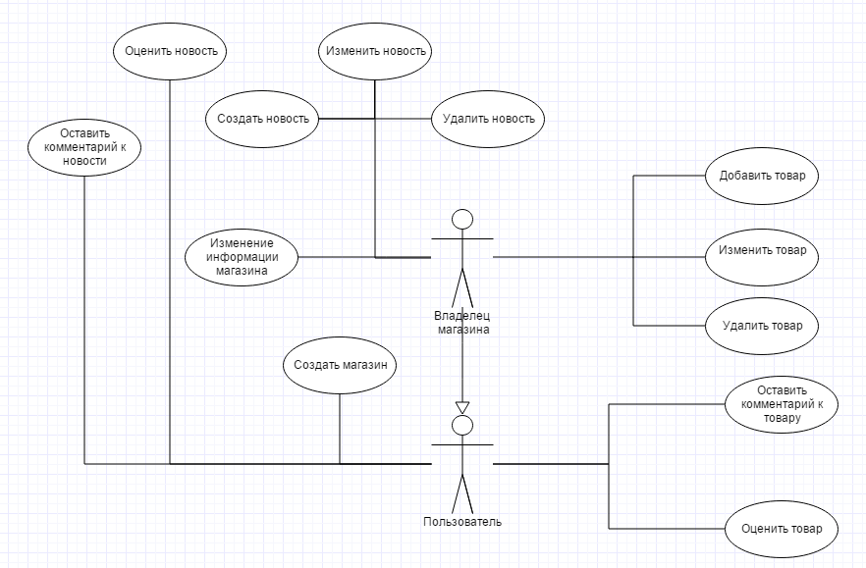

Рисунок 2 - Диаграмма прецедентов «Создание, Экспорт, Импорт»

2.2.5 Спецификация последовательностей

Диаграмма последовательности метода для создания магазина представлена на рисунке 3

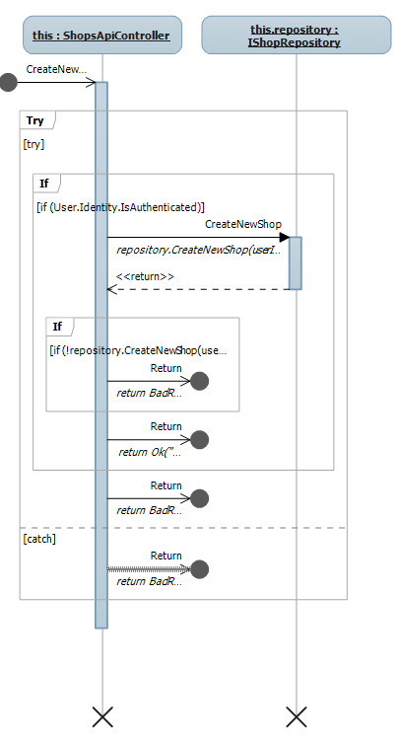

Рисунок 3 - Диаграмма последовательности создания магазина

Диаграмма последовательности метода для обновления магазина представлена на рисунке 4

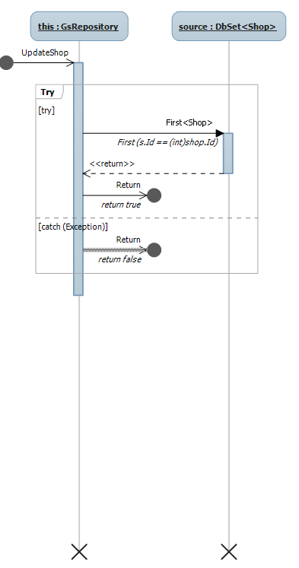

Рисунок 4 - Диаграмма последовательности обновления магазина

Диаграмма последовательности метода для создания новости представлена на рисунке 5

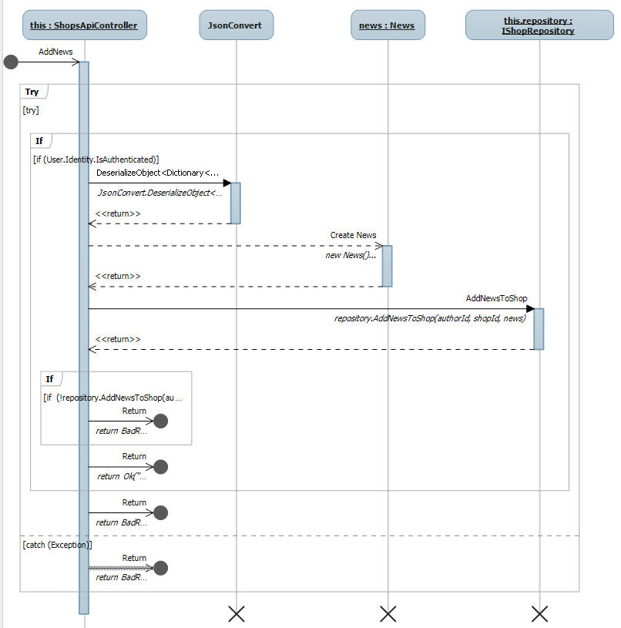

Рисунок 5 – Диаграмма последовательности создания новости

Диаграмма последовательности метода для обновления новостей представлена на рисунке 6

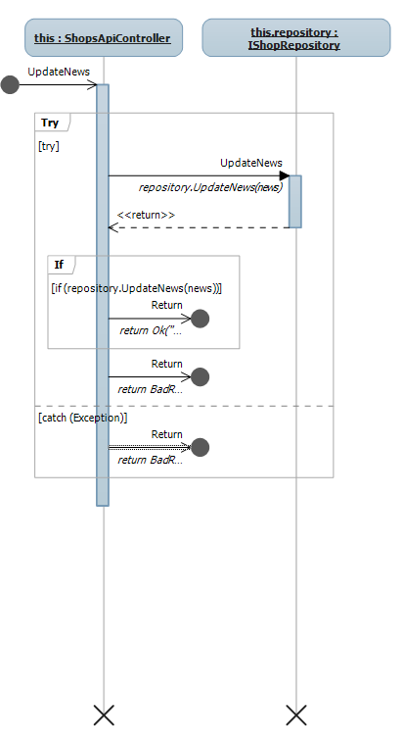

Рисунок 6 - Диаграмма последовательности обновления новости

Диаграмма последовательности метода для удаления новостей представлена на рисунке 7

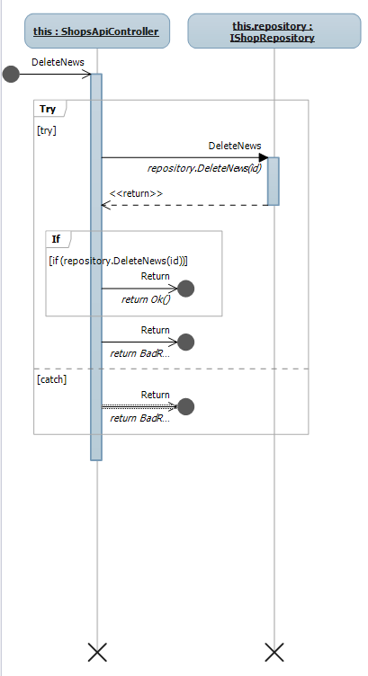

Рисунок 7 – Диаграмма последовательности удаления новости

Диаграмма последовательности добавления комментария к новости представлена на рисунке 8

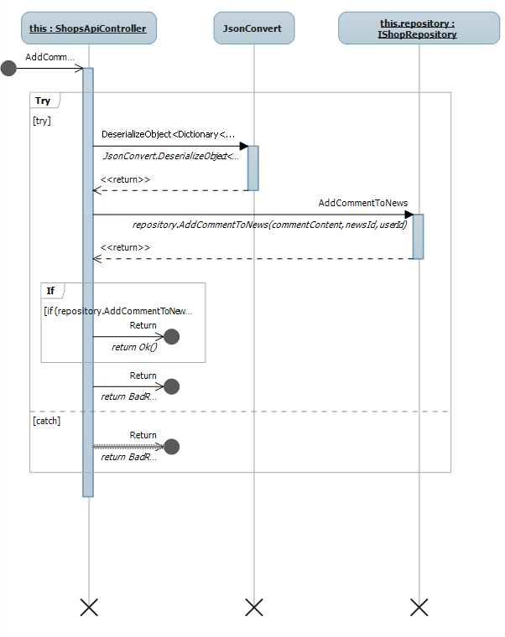

Рисунок 8 – Диаграмма последовательности добавления комментария

2.3 Проектирование структуры слоя доступа к данным

Диаграмма классов модели данных представлена на рисунке 9

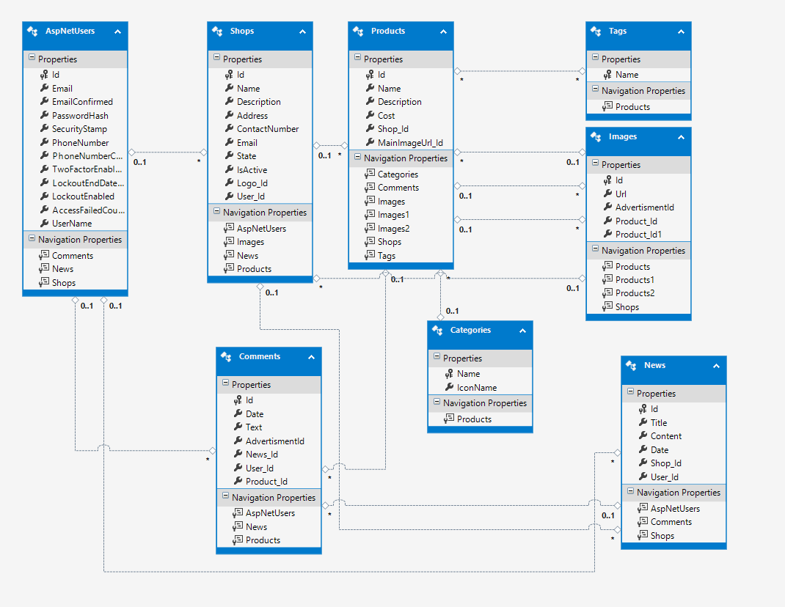

Рисунок 9 - Диаграмма классов модели данных

Описание используемых в подсистеме сущностей:

Структура таблицы «Shops» представлена на рисунке 10.

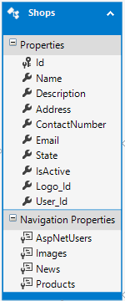

Рисунок 10 – структура таблицы «Shops»

Сущность «Shop» представляет конкретный магазин, она содержит следующие поля:

* Id (уникальный идентификатор);
* Name (название магазина);
* Description (краткое описание магазина);
* Address (адрес магазина);
* ContactNumber (телефон магазина);
* Email (электронная почта магазина);
* Logo_Id (внешний ключ к таблице Images, хранящей url картинок, магазин может иметь одну главную картинку, связь один-к-одному);
* User_Id (внешний ключ к таблице AspNetUsers, хранящий зарегистрированных пользователей, у каждого магазина есть владелец, связь один-к-одному);
* State (состояние магазина, может быть: подтвержден, не подтвержден, ожидает проверки);
* IsActive (значение, которое показывает доступен ли сейчас магазин);

Структура таблицы «News» представлена на рисунке 11

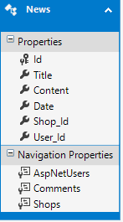

Рисунок 11 – структура таблицы «News»

Сущность «News» представляет конкретную новость, она содержит следующие поля:

* Id (уникальный идентификатор);
* Title (название новости);
* Content (содержание новости);
* Date (дата создания новости);
* Shop_Id (внешний ключ к таблице Shops, каждый магазин может иметь множество новостей, связь один-ко-многим);
* User_Id(внешний ключ к таблице AspNetUsers, показывает автора новости, связь один-к-одному);

Структура таблицы «Products» представлена на рисунке 12

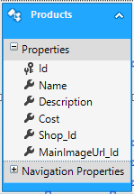

Рисунок 12 – структура таблицы «Products»

Сущность «Products» представляет конкретный магазин, она содержит следующие поля:

* Id (уникальный идентификатор);
* Name (название товара)
* Description (описание товара)
* Cost (стоимость товара)
* MainImageUrlId (внешний ключ к таблице Images которая хранит изображение товара, связь один к одному)
* CategoryId (внешний ключ к таблице Categories которая хранит категории товаров, связь один к одному)
* ShopId (внешний ключ к таблице Shops которая хранит магазин который содержит данный товар, связь один к одному)

Структура таблицы «Images» представлена на рисунке 13

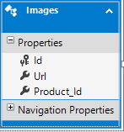

Рисунок 13 – структура таблицы «Images»

Сущность «Images» хранит ссылки на различные изображения, она содержит следующие поля:

* Id (уникальный идентификатор)
* Url (url изображения)
* Product_Id (внешний ключ к таблице Products, связывает изображение и товар которому оно принадлежит, связь один-к-одному)

Структура таблицы «Comments» представлена на рисунке 14

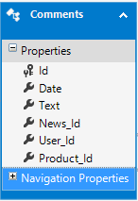

Рисунок 14 – структура таблицы «Comments»

Сущность «Comments» представляет комментарии оставленные пользователями, она содержит следующие поля:

* Id (уникальный идентификатор)
* Date (дата публикации комментария)
* Text (содержание комментария)
* News_Id (внешний ключ к таблице «News», показывает новость которой принадлежит комментарий, связь один-к-одному)
* User_Id (внешний ключ к таблице «AspNetUsers», показывает какому пользователю принадлежит комментарий.)
* Product_Id (внешний ключ к таблице «Products», показывает товар которому принадлежит комментарий.)

Структура таблицы «Categories» представлена на рисунке 15

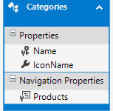

Рисунок 15 – структура таблицы «Categories»

Сущность «Categories» представляет категории которые могут указываться при создании товара:

* Name (название категории)
* IconName (изображение категории)

Структура таблицы «Tags» представлена на рисунке 16

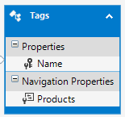

Рисунок 16 – структура таблицы «Tags»

Сущность «Tag» представляет коллекцию тегов которые можно применять к товарам для ускорения поиска, она содержит следующие поля:

* Name (название тега)

Реализация программно-информационной системы

* 1. Описание бизнес логики

Приложение было построено по схеме MVC (Model-View-Controller).

MVC - схема использования нескольких шаблонов проектирования, с помощью которых модель приложения, пользовательский и взаимодействие с пользователем разделены на три отдельных компонента таким образом, чтобы модификация одного из компонентов оказывала минимальное воздействие на остальные.

На рисунке 17 представлена структура MVC

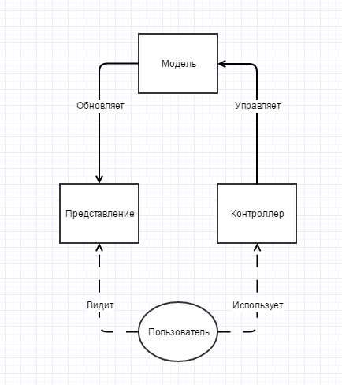

Рисунок 17 – структура MVC

Класс «GsRepository» представляет интерфейс для доступа к данным которые связаны с магазинами.

На рисунке 18 представлена диаграмма класса

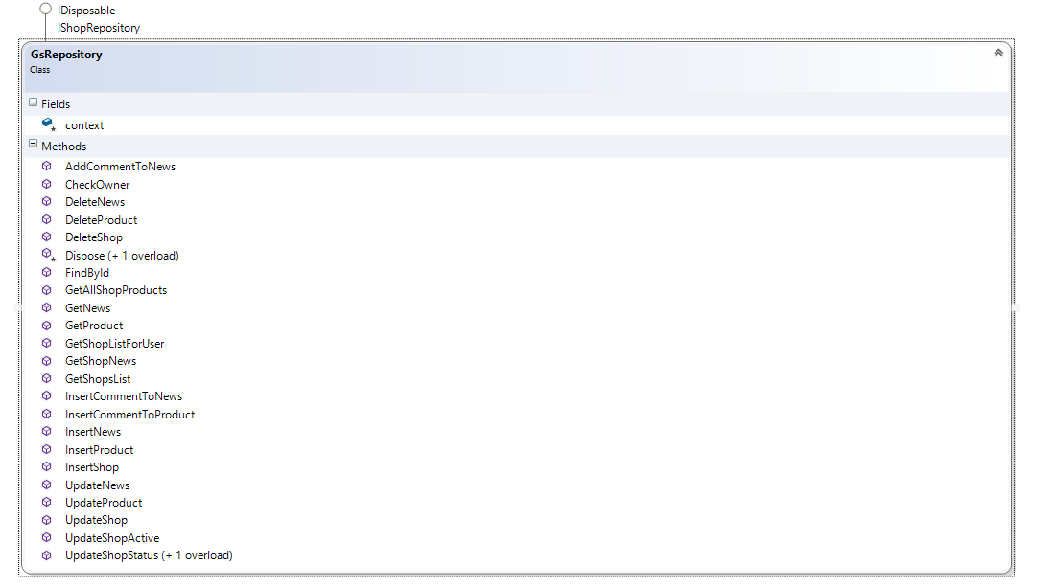

Рисунок 18 - диаграмма класса

На рисунке 19 представлена карта кода класса «GsRepository»

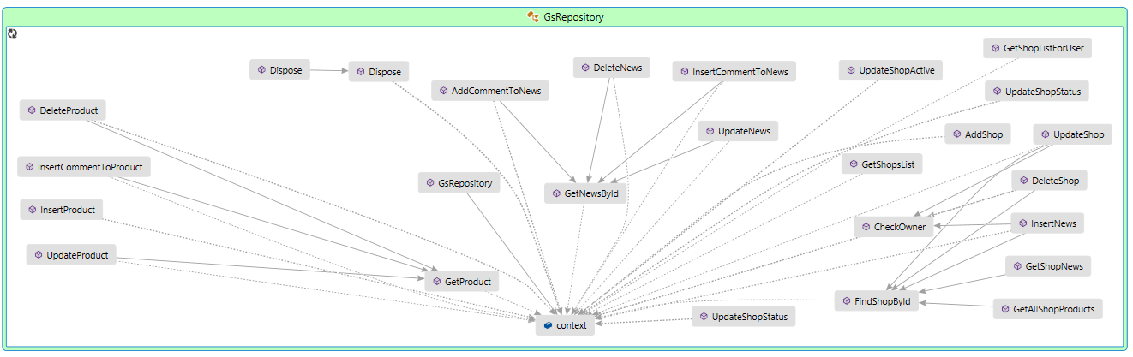

Рисунок 19 - карта кода класса

* AddShop (метод, который добавляет новый магазин в базу данных)
* UpdateShop (метод, который позволяет обновить данные магазина)
* DeleteShop (метод, который позволяет удалить магазин)
* GetShopList (метод, который возвращает список активных магазинов)
* FindShopById (метод, который возвращает магазин у которого id совпадает с переданным id)
* UpdateShopActive (метод, который позволяет активировать магазин)
* UpdateShopStatus (метод, который меняет статус магазину)
* GetShopListForUser (метод, который возвращает пользователю все его магазины)
* CheckOwner (метод, который проверяет принадлежность магазина пользователю)
* InsertNews (метод, который позволяет добавить новость)
* GetShopNews (метод, который возвращает все новости данного магазина)
* GetNewsById (метод, который возвращает новость с данным id)
* DeleteNews (метод, который позволяет удалить новость)
* UpdateNews (метод, который позволяет изменить новость)
* AddCommentToNews (метод, позволяющий добавить комментарий к новости)
* InsertProduct (метод, который позволяет добавить товар)
* UpdateProduct (метод, позволяющий обновить информацию о товаре)
* DeleteProduct (метод, позволяющий удалить товар)
* InsertCommentToProduct (метод, позволяющий добавить комментарий к товару)
* GetProduct (метод, возвращающий товар с данным id)

На Рисунках 20-24 представлены диаграммы последовательностей основных методов класса.

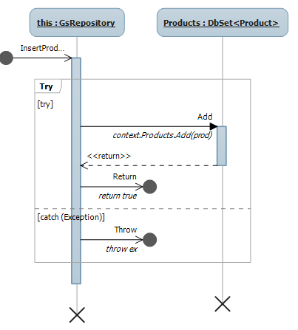

Рисунок 20 – добавление товара

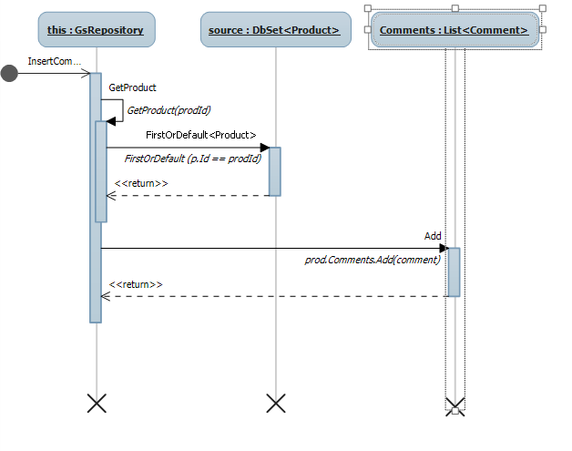

Рисунок 21 – добавление комментария к товару

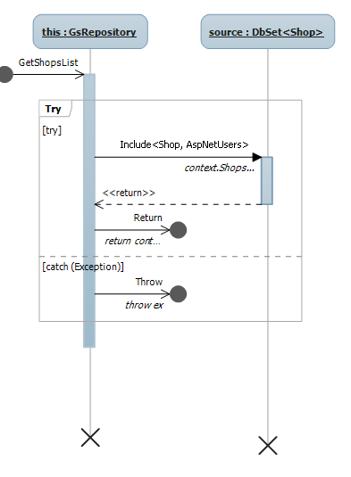

Рисунок 22 – получение списка магазинов

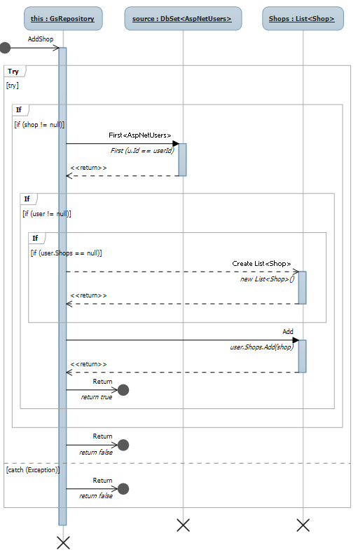

Рисунок 23 – создание магазина

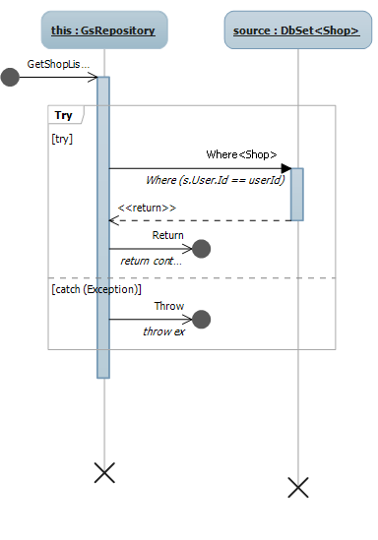

Рисунок 24 – получения списка магазинов пользователя

* 1. Пример использования программно-информационной системы

При запуске приложения пользователь сначала попадает на страницу списка магазинов.

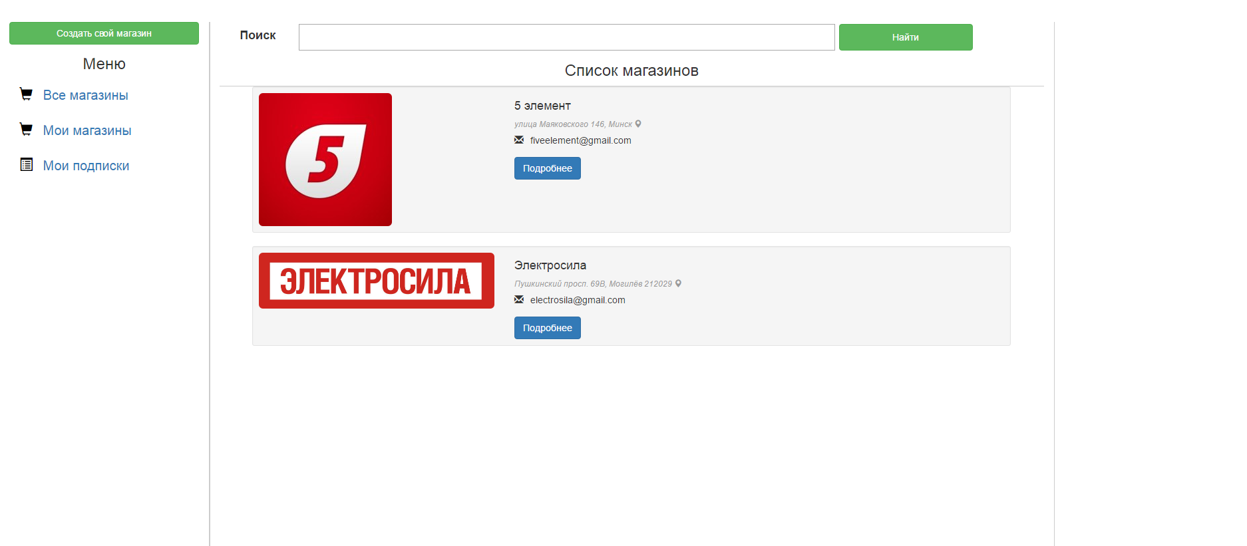

Рисунок 25 - Список магазинов

Для поиска по магазинам нужно ввести в строку поиска параметр который вас интересует, название, адрес и т.д., например, выведем все магазины из Могилева.

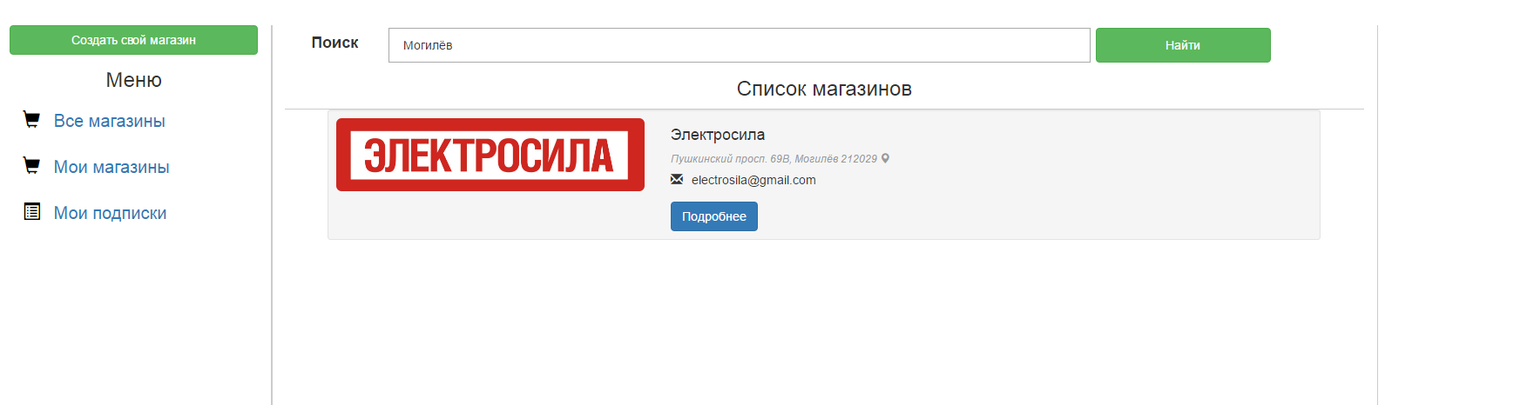

Рисунок 26 - Результат поиска

Слева находится меню пользователя, если пользователь авторизован, то он сможет создать магазин, форма создания состоит из:

* Названия магазина
* Описания магазина
* Адреса магазина
* Контактного телефона магазина
* Адреса электронной почты магазина
* Ссылки на логотип магазина
* Кнопки, которая отвечает за очистку формы
* Кнопки, которая отвечает за отправку данных формы на сервер

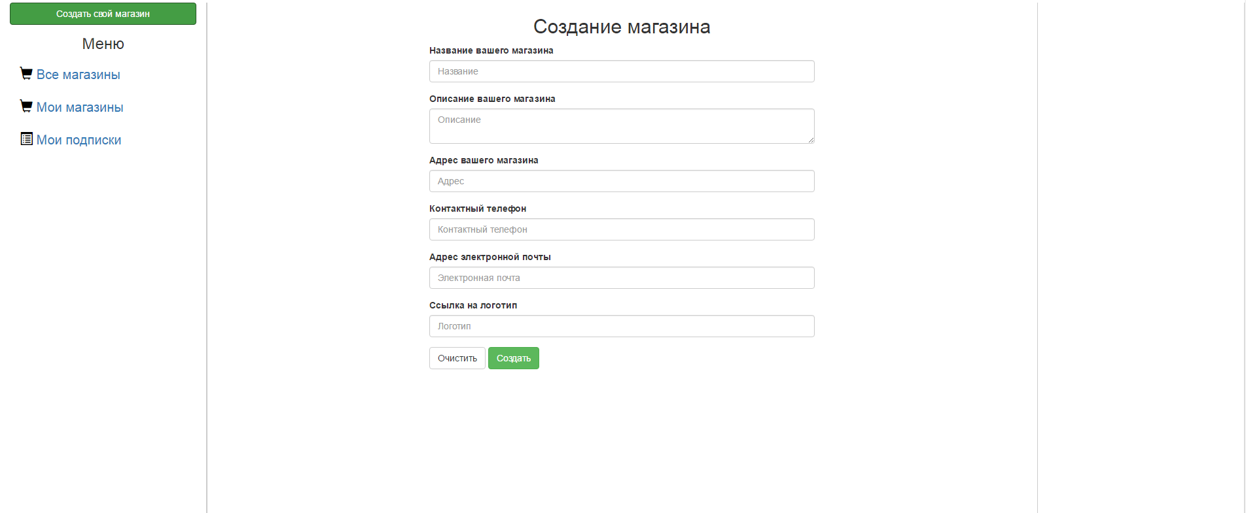

Рисунок 27 - Страница создания магазина

Если пользователь заполнил все данные, они отправятся на сервер где пройдут проверку, если проверка окажется успешной, то пользователь получит сообщение: «Создание прошло успешно, ожидайте проверку вашего магазина»

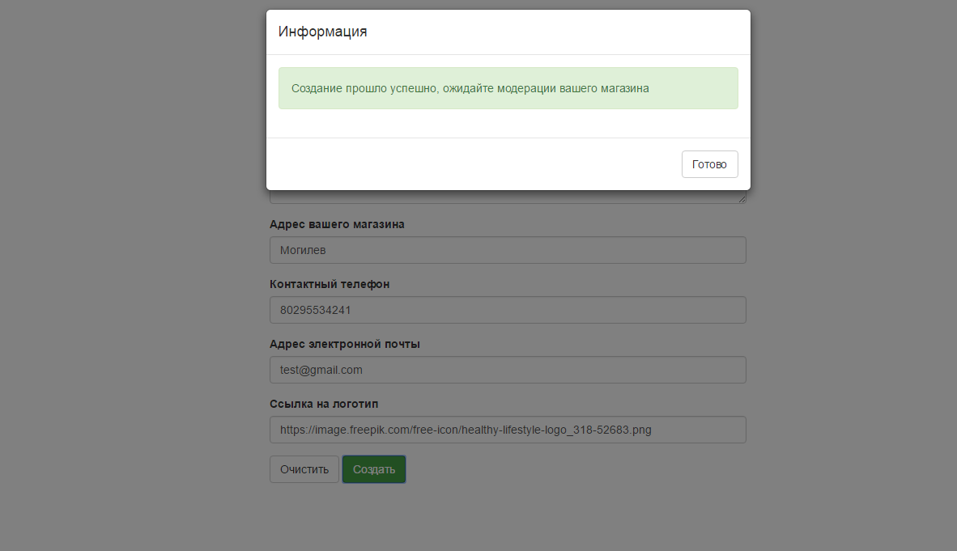

Рисунок 28 - Результат успешного создания магазина

Если вы ввели некорректные данные, то вы получите данное сообщение: «Вы ввели некорректные данные, проверьте правильность ввода данных»

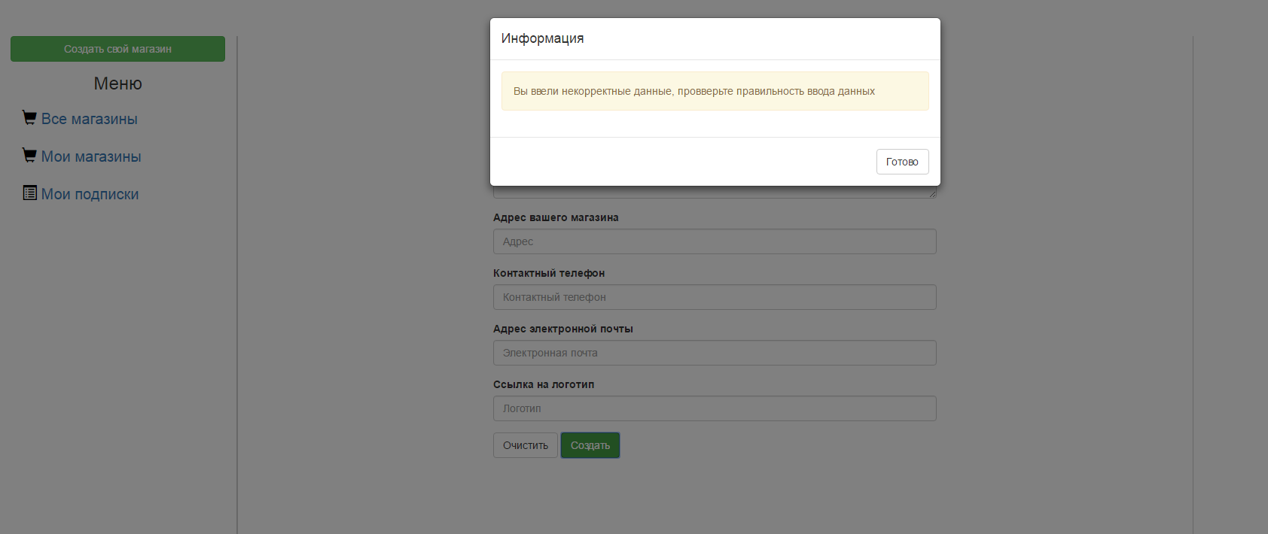

Рисунок 29 - Ошибка при создании магазина

Далее, после успешного создания магазина, мы можем перейти к пункту меню «Мои магазины». В данном пункте мы можем увидеть все магазины, созданные данным пользователем. Также будет виден текущий статус магазина, его название и кнопка для перехода к настройкам.

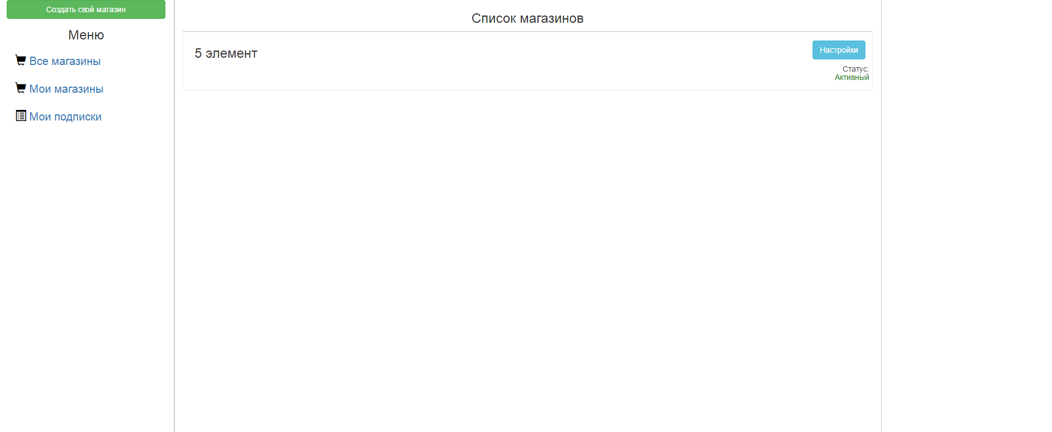

Рисунок 30 - список магазина текущего пользователя

Чтобы выполнить настройку магазина, мы переходим по кнопке «Настройки».

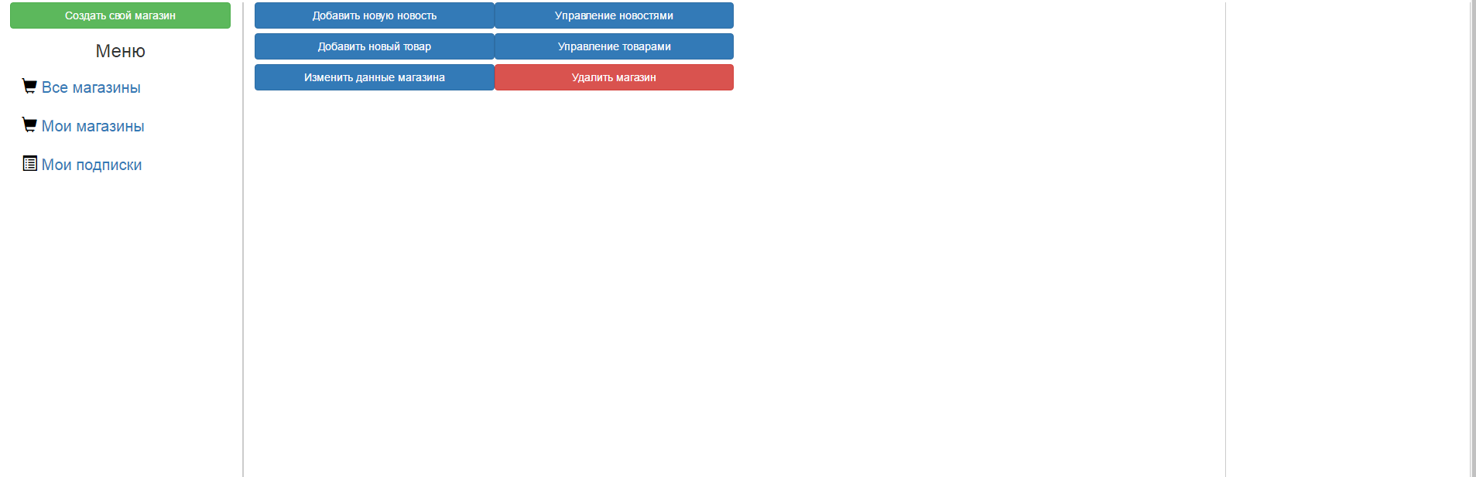

Рисунок 31 - Настройки магазина

После того как мы перешли к настройкам, мы можем увидеть несколько действий которые мы можем проводить с магазином: «Добавить новую новость». На форме добавления новости пользователю потребуется ввести:

* Название новости
* Содержание новости

Далее пользователь может нажать на кнопку «Отмена», тем самым отменив создание новости, или «Сохранить», тем самым создавая новость.

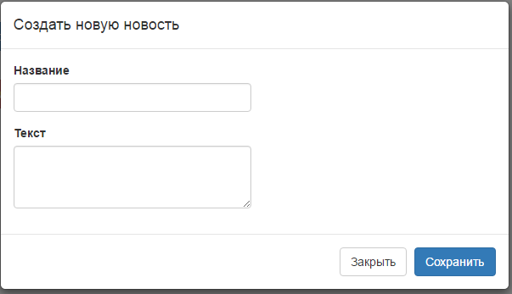

Рисунок 32 - Создать новость

После заполнения полей и нажатия кнопки «Сохранить» мы увидим сообщение, что наше действие прошло успешно.

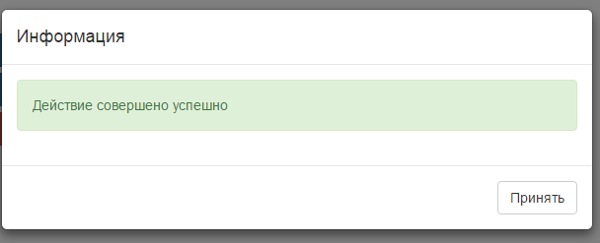

Рисунок 33 - Результат создания новости.

Новость мы можем увидеть на странице нашего магазина. Страница магазина состоит из:

* Названия магазина
* Информации магазина
* Контактного телефона
* Адреса
* Электронной почты
* Логотипа
* Списка новостей
* Списка товаров

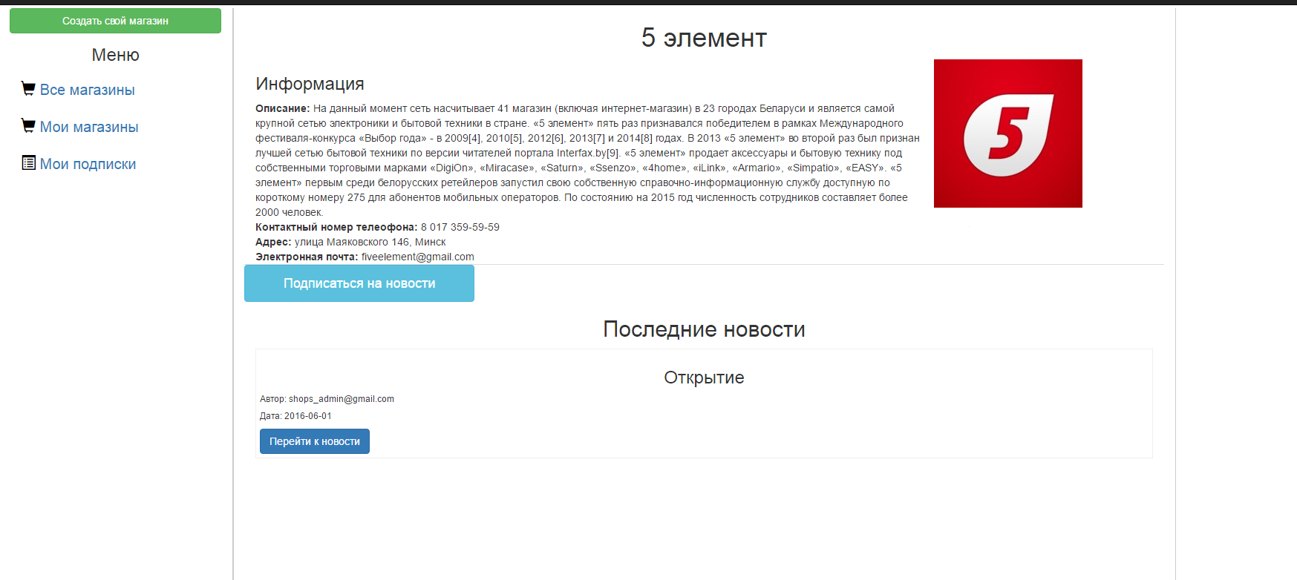

Рисунок 34 - результат добавления новости

На элементе, который представляет уменьшенное отображение новости имеется ссылка на переход к «полной» версии новости. Результат представлен на следующем рисунке

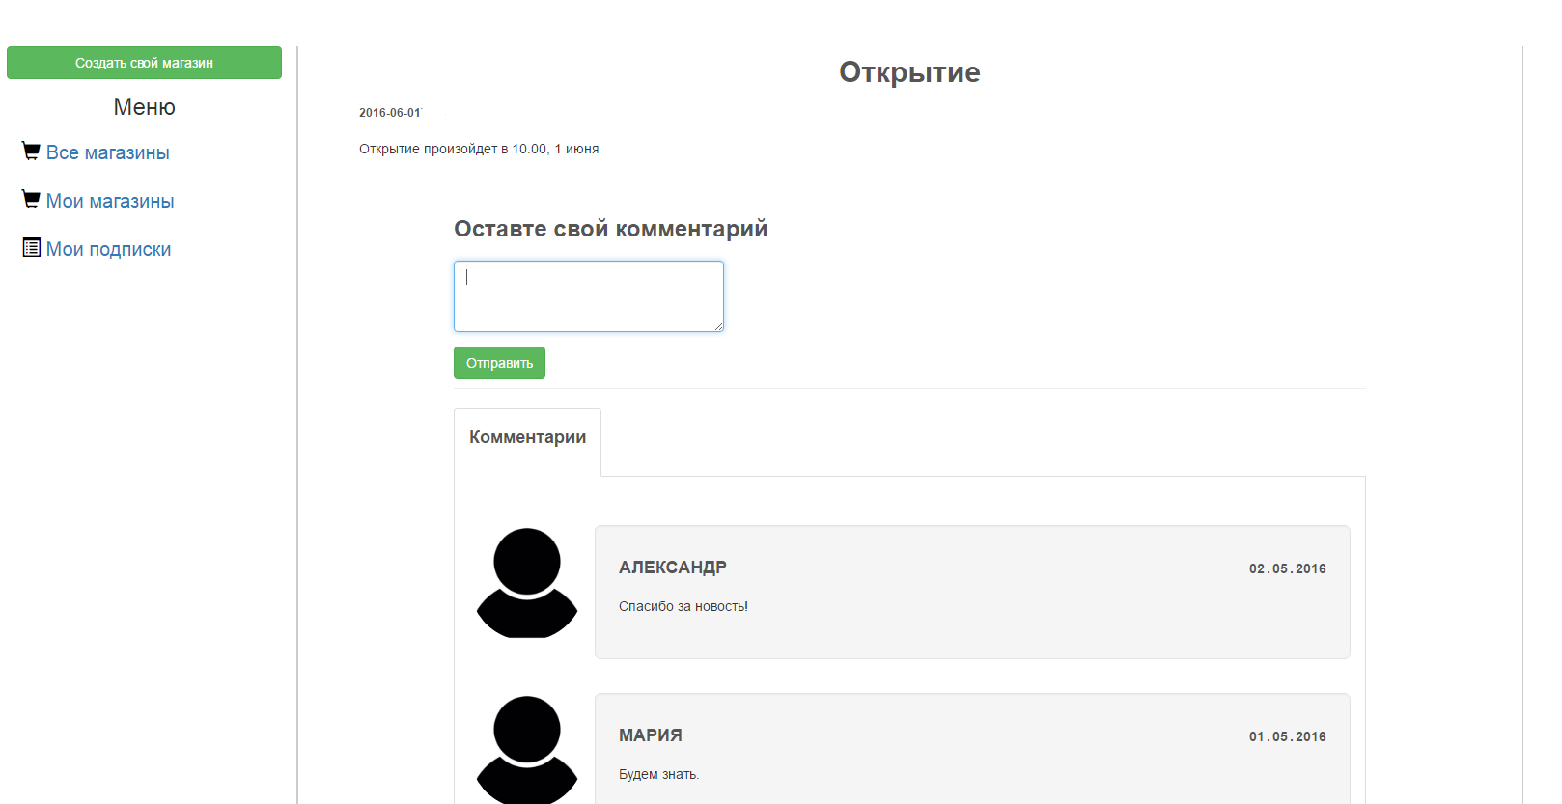

Рисунок 35 - страница новости.

На странице с новостью мы можем увидеть полное содержание новости, просмотреть комментарии, а также оставить свой.

Далее, на вкладке настроек магазина, мы можем перейти к функции «Управление новостями». Данная функция возвращает список новостей. Мы можем изменить новость или удалить ее.

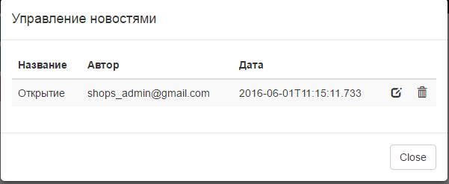

Рисунок 36 - управление новостями

Нажатием на кнопку «Изменить новость» нас перенаправляет на форму, в которой можно будет поменять некоторые параметры новости. На форме находится:

* Имя автора (нельзя изменить)
* Дата (нельзя изменить)
* Название новости
* Содержание новости

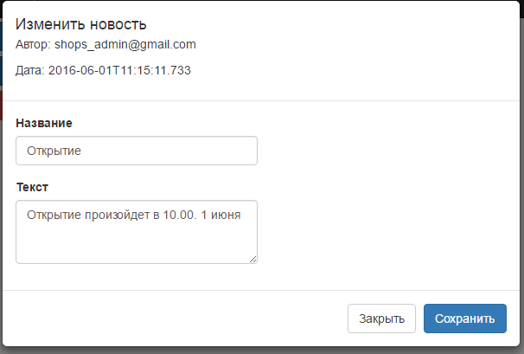

Рисунок 37 - изменение новости

Далее переходим к функции «Добавить новый товар». После нажатия кнопки «Добавить новый товар» пользователя перенаправит на форму добавления товара на которая содержит:

* Название товара
* Описание товара
* Цену
* Ссылку на изображение товара
* Кнопки отмены и сохранения

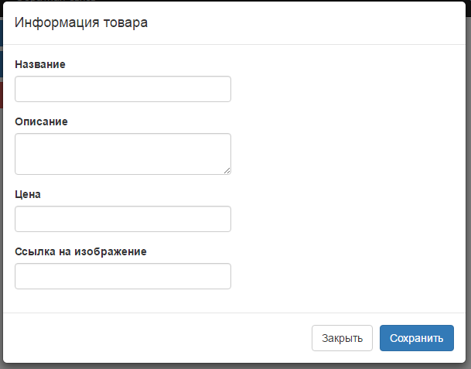

Рисунок 38 - добавление товара

После нажатия кнопки сохранить, товар появится на странице магазина.

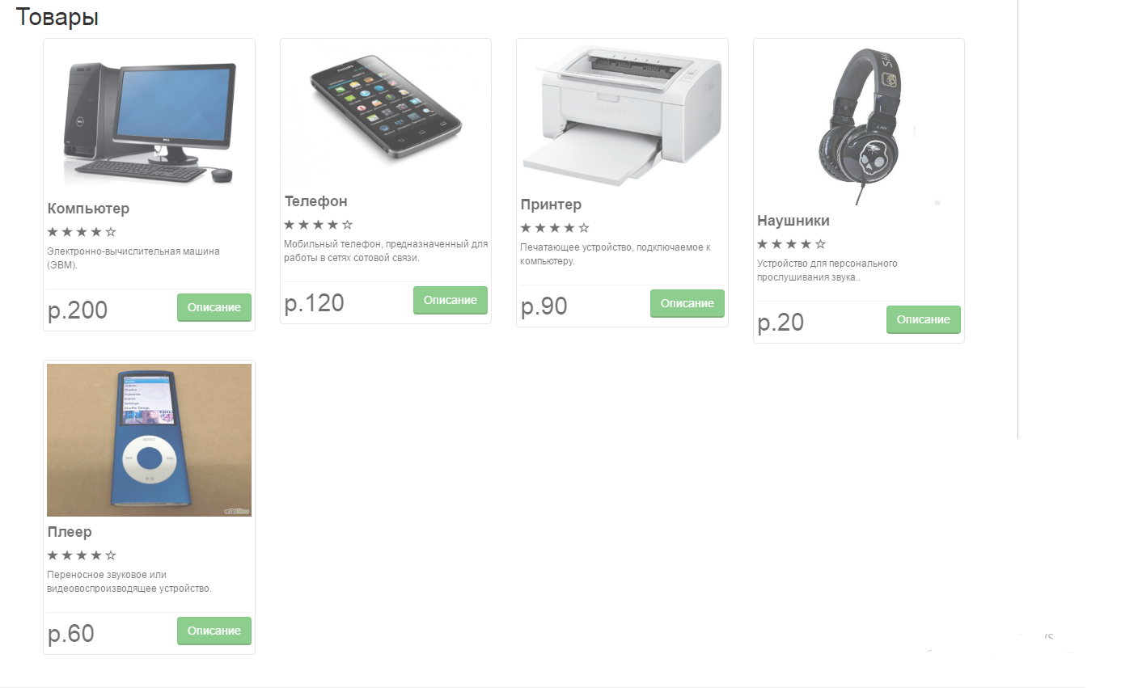

Рисунок 39 - список товаров магазина

Далее мы можем увидеть полное описание товара.

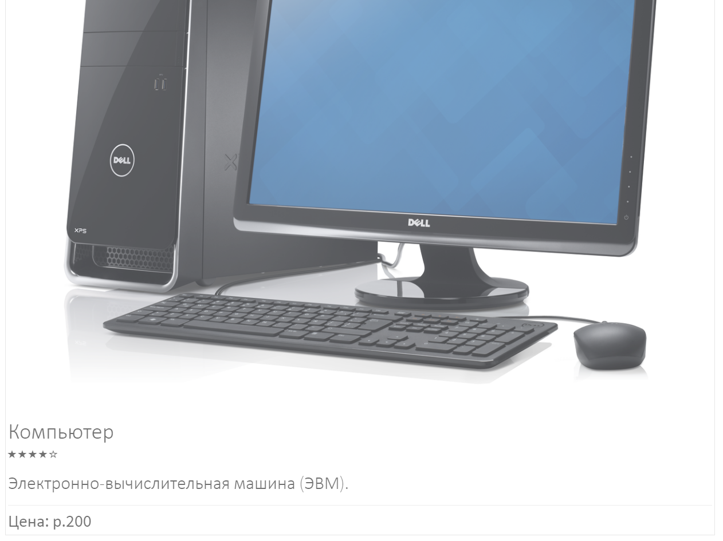

Рисунок 40 - описание товара

На данной странице мы можем узнать больше информации, поставить оценку (от 1 до 5), а также прочитать отзывы и оставить свой.

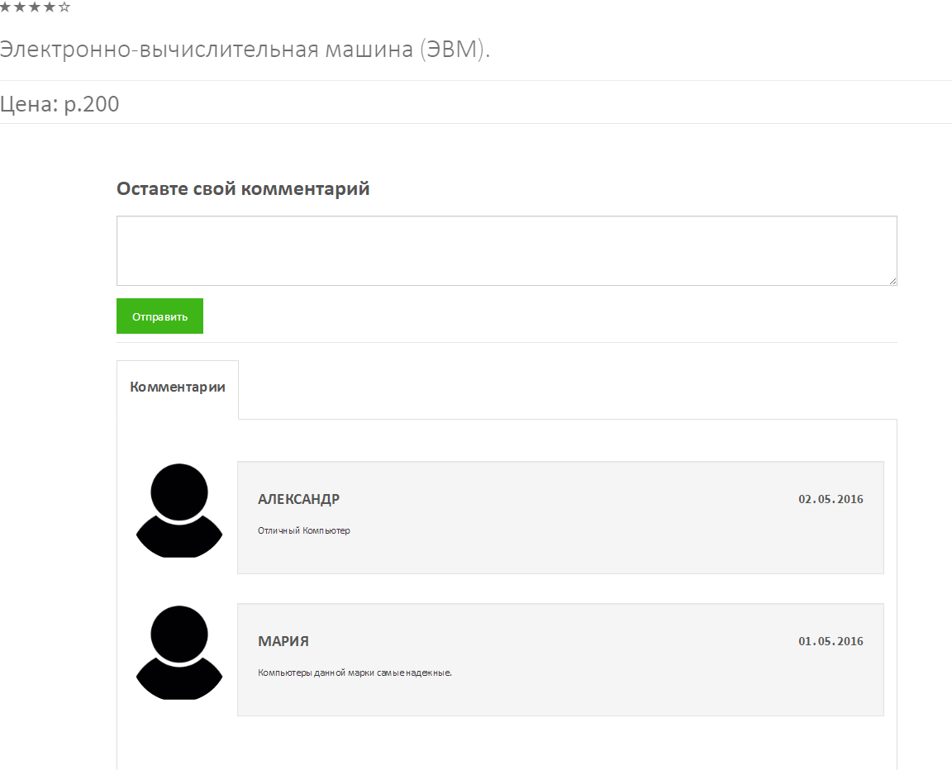

Рисунок 41 - отзывы по товару

Результаты

Результатом дипломного проектирования стала система, которая успешно выполняет поставленные перед ней требования:

* Создание магазинов
* Редактирование данных магазина
* Добавление товаров
* Редактирование товаров
* Отзывы к товарам
* Добавление новостей
* Редактирование новостей
* Комментирование новостей
* Поиск по магазинам
* Поиск по товарам

Доступ к системе можно получить через любой современны браузер.

Заключение

Результатом дипломного проектирования стала система, которая успешно выполняет поставленные перед ней требования. Данная работа позволила отработать и закрепить знания, полученные за весь цикл обучения.

Список используемой литературы

1. **Биллинг, В. А.** Основы программирования на C#. / В. А. Биллинг. – М: Бином, 2012 – 488 с.
2. **Васильев, А. Н.** C#. Объектно-ориентированное программирование. Учебный курс. / А. Н. Васильев. — СПб. : Питер. 2012.—320 с: ил.
3. **Дейтел, Харви.** Как программировать на Visual C# 2012/ / Харви Дейтел. — СПб. : Питер. 2014.— 864 с:
4. **Мартынов, Н.** C# для начинающих. / Н. Мартынов. — М: КУДИЦ-ПРЕС, 2007. - 272 с.
5. **Павловская, Т. А.** С#. Программирование на языке высокого уровня. Учебник для вузов. / Т. А. Павловская. — СПб. : Питер, 2007.—432 с: ил.
6. **Подбельский, В.** **В.** Язык С#. Решение задач / В. В. Подбельский. — М: Инфра-М, 2014. – 296 с.
7. **Троелсен, Э.** Язык программирования С# 4.0 и платформа .NET 4.0 : пер. с англ. / Э. Троелсен. – М. : Вильямс, 2011. – 1392 с.
8. **Фленов, М.** Библия C# / М. Фленов. СПб.: БХВ-Петербург, 2013. — 560 с.
9. **Шилдт, Г.** С# : учебный курс. / Г. Шилдт. — СПб.: Питер, 2003. — 512 с; ил.
10. **Шилдт, Г.** C# 4.0 : полное руководство : пер. с англ. / Г. Шилдт. – М. : Вильямс, 2011 – 1056 с.
11. Visual C# 2010. Полный курс. / Уотсон К [и др.]. – М. : Вильямс, 2011. – 955 с.

12 **Юрасов, А.В.**  Электронная коммерция, М., Дело, 2003. - 480 с.

|  |  |  |
| --- | --- | --- |
|  |  | [**Следующая >>**](http://bizbook.online/inet-marketing/ponyatie-funktsii-internet.html) |
|  | | |
|  | | |